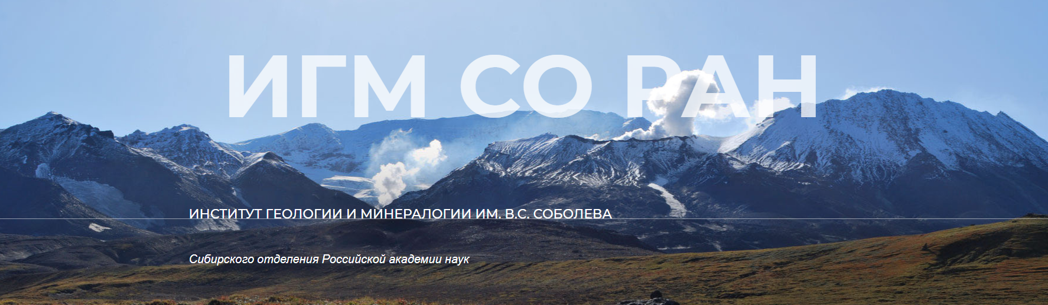

Научная конференция

«ПЕТРОЛОГИЯ И РУДОНОСНОСТЬ МАГМАТИЧЕСКИХ ФОРМАЦИЙ»

Конференция посвящена памяти
член-корреспондента АН СССР и РАН Глеба Владимировича Полякова и профессора Александра Геннадьевича Владимирова

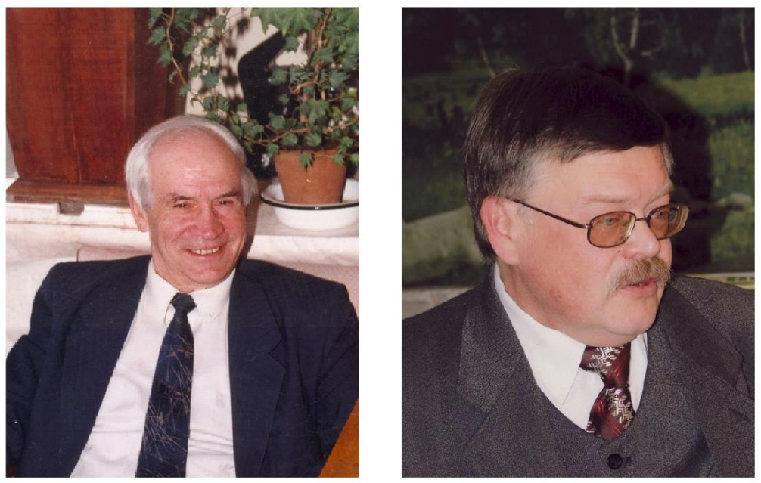

25 – 29 апреля 2022 года
http://conf.nsc.ru/petrol2022

Научные направления:
1. Магматические комплексы – индикаторы эволюции литосферы кратонов и складчатых областей
2. Вопросы мантийно-корового взаимодействия и проблемы формирования сложных магматических серий
3. Физико-химические закономерности петрогенезиса магматических пород
4. Рудно-магматические системы черных, цветных, благородных и редких металлов - проблемы формирования и эволюции
5. Эволюция тектонических структур и магматизм западной части Центрально-Азиатского складчатого пояса (корреляция Алтаид и Уралид)

Оргкомитет оставляет за собой право отклонить тезисы, не соответствующие тематике и научному уровню конференции.

Организационный комитет
Сопредседатели:
Крук Н.Н. – член-корр. РАН., директор ИГМ СО РАН, г. Новосибирск
Изох А.Э. – д.г.-м.н., профессор, г.н.с. ИГМ СО РАН, г. Новосибирск
Заместители председателя:
Хромых С.В. – д.г.-м.н., ИГМ СО РАН, г. Новосибирск
Шелепаев Р.А. – к.г.-м.н., ИГМ СО РАН, г. Новосибирск

Ученые секретари оргкомитета:
Гаврюшкина О.А. – к.г.-м.н., ИГМ СО РАН, г. Новосибирск
Шаповалова М.О. – к.г.-м.н., ИГМ СО РАН, г. Новосибирск
Программный комитет:
Акинин В.В. – член-корр. РАН, СВКНИИ ДВО РАН, г. Магадан
Бортников Н.С. – академик РАН, ИГЕМ РАН, г. Москва
Врублевский В.В. – д.г.-м.н., профессор, ТГУ, г. Томск
Гладкочуб Д.П. – член-корр. РАН, ИЗК СО РАН, г. Иркутск
Горячев Н.А. – член-корр. РАН, СВКНИИ ДВО РАН, г. Магадан
Дегтярев К.Е. – академик РАН, ГИН РАН, г. Москва
Донская Т.В. – д.г.-м.н., ИЗК СО РАН, г. Иркутск
Калинин Ю.А. – д.г.-м.н., ИГМ СО РАН, г. Новосибирск
Каменецкий В.С. – professor, University of Tasmania, Australia
Ковалев К.Р. – д.г.-м.н., ИГМ СО РАН, г. Новосибирск
Мартынов Ю.А. – д.г.-м.н., ДВГИ ДВО РАН, г. Владивосток
Перепелов А.Б. – д.г.-м.н., ИГХ СО РАН, г. Иркутск
Плечов П.Ю. – д.г.-м.н., профессор РАН, МинМузей РАН, г. Москва
Похиленко Н.П. – академик РАН, ИГМ им. В.С. Соболева СО РАН, г. Новосибирск
Пушкарев Е.В. – к.г.-м.н., ИГГ УрО РАН, г. Екатеринбург
Самсонов А.В. – член-корр. РАН, ИГЕМ РАН, г. Москва
Смирнов С.З. – д.г.-м.н., ИГМ СО РАН, г. Новосибирск
Сорокин А.А. – член-корр. РАН, ИГиП ДВО РАН, г. Благовещенск
Толстых Н.Д. – д.г.-м.н., ИГМ СО РАН, г. Новосибирск
Туркина О.М.– д.г.-м.н., ИГМ СО РАН, г. Новосибирск
Фридовский В.Ю. – д.г.-м.н., ИГАБМ СО РАН, г. Якутск
Ханчук А.И. – академик РАН, ДВГИ ДВО РАН, г. Владивосток
Холоднов В.В., д.г.-м.н., ИГГ УрО РАН, г. Екатеринбург
Цыганков А.А. – д.г.-м.н., ГИН СО РАН, г. Улан-Удэ
Ярмолюк В.В. – академик РАН, ИГЕМ РАН, г. Москва

Рабочая группа Оргкомитета:
Котлер П.Д. – к.г.-м.н., ИГМ СО РАН, г. Новосибирск
Михеев Е.И. – к.г.-м.н., ИГМ СО РАН, г. Новосибирск
Кармышева И.В. – к.г.-м.н., ИГМ СО РАН, г. Новосибирск

Важные даты
Окончание приема регистрационных форм – 1 марта 2022 г. Окончание приема тезисов докладов – 21 марта 2022 г.
Предварительная программа конференции – 5 апреля 2022 г.
Проведение конференции – 25 – 29 апреля 2022 г.

Представление докладов
На совещании будут представлены устные доклады и краткие сообщения.
Продолжительность устного доклада – 20 минут, включая время для ответов на вопросы. На краткие сообщения отводится до 10 минут (включая ответы на вопросы).
Для демонстрации материала предоставляется компьютер с мультимедийным проектором.
При подготовке электронной презентации рекомендуем использовать программу MS PowerPoint. Использование других программ необходимо заранее согласовать с Оргкомитетом или иметь собственный компьютер для представления материалов.
Стендовые доклады будут размещены в зале заседаний в течение всей конференции. Рекомендуемый размер постера для стендовой сессии - A1 (841 х 594 мм в вертикальной ориентации).

Тезисы
Материалы Конференции буду изданы в виде сборника, имеющего международный стандартный книжный номер (ISBN) и будут проиндексированы в базе данных РИНЦ (elibrary.ru).

Тезисы докладов принимаются до 20 марта 2022 г. по электронной почте: petrology-2022@mail.ru

Правила оформления тезисов
Тезисы присылаются в подготовленном для печати виде вложенным файлом формата DOC или DOCX. Название вложенного файла с тезисами, должно соответствовать фамилии первого автора латинскими буквами. Например, файл с тезисами Иванова следует назвать Ivanov.doc.
Объем тезисов вместе с иллюстрациями, таблицами и списком литературы не должен превышать 3 страницы формата А4 с полями 2,5 см со всех сторон. Оргкомитетом приветствуются тезисы, объем которых не превышает 2 страницы формата А4.
Текст тезисов, включая название и список литературы, набирается прямым шрифтом Times New Roman размером 12 пт через 1 интервал и выравнивается по ширине. Фамилия представляющего доклад автора подчеркивается. В начале каждого абзаца делается отступ 1 см. Перенос слов не допускается, страницы не проставляются. Список литературы формируется по мере встречаемости ссылок в тексте и отделяется от текста пустой строкой, номера ссылок тексте заключаются в квадратные скобки.

Образец оформления тезисов

ПОЗДНЕПАЛЕОЗОЙСКИЙ МАГМАТИЗМ И ГЛАВНЫЕ ТИПЫ МЕСТОРОЖДЕНИЙ ВОСТОЧНОГО КАЗАХТАНА

Иванов А.А.¹, Сидоров Б.Б.², Петров В.В.³
¹Институт геологии и минералогии СО РАН, г. Новосибирск
ivanov@igm.ru
²Восточно-Казахстанский технический университет, г. Усть-Каменогорск
³ Геологический институт СО РАН, г. Улан-Удэ

Территория Восточного Казахстана является частью Зайсанской складчатой системы, сформированной в позднем палеозое в результате аккреционно-коллизионного взаимодействия Сибирского и Казахстанского палеоконтинентов [1]. Наибольший объем магматических формаций был проявлен в ранней перми, когда были сформированы крупные батолитовые пояса гранит-лейкогранитов, проявлены ультрамафит-мафитовые комплексы, с которыми связан ряд крупных рудных месторождений [2]…
Исследования выполнены при финансовой поддержке РФФИ (проект № 12-34-56789).

1. Владимиров А.Г., Крук Н.Н., Руднев С.Н., Хромых С.В. Геодинамика и гранитоидный магматизм коллизионных орогенов // Геология и геофизика, 2003, т. 44, № 12, с. 1321–1338.
2. Kotler P.D., Khromykh S.V., Kruk N.N., Sun M., Li P., Khubanov V.B., Vladimirov A.G., Semenova D.V. Granitoids of the Kalba batholith, Eastern Kazakhstan: U–Pb zircon age, petrogenesis and tectonic implications // Lithos. 2021. v. 388-389. Art. No. 106056.

Если тезисы сопровождаются иллюстрациями, необходимо прислать их отдельно в виде вложенных файлов формата JPG или GIF. При подготовке иллюстраций просим учесть, что полиграфические возможности воспроизведения графики могут быть ограничены. Близкие по тону области рисунка могут оказаться неразличимыми, поэтому для схем желательно использовать оттенки высокой контрастности и (или) штриховку. Подписи к рисункам присылаются в отдельном файле формата DOC или DOCX

Программа конференции
Предварительная программа конференции
25 апреля
9.00 – 10.00 – Регистрация участников
10.00 – 13.00 – Открытие Конференции, Пленарное заседание 1
14.30 – 17.30 – Пленарное заседание 2
26 – 28 апреля
9.30 – 17.30 – Секционные заседания (12.30 – 14.00 - перерыв)
29 апреля
9.30 – 12.30 – Секционные заседания
14.30 – 17.30 – Пленарное заседание, Общая дискуссия, Закрытие Конференции.

Организационный взнос
Организационный взнос для участи в конференции составляет 3000 рублей. Для студентов, магистрантов и аспирантов организационный взнос составляет 1500 рублей. Организационный взнос покрывает стоимость комплекта участника, кофе-брейки.

Контактная информация

Web-сайт конференции : http://conf.nsc.ru/petrol2022

Контактный e-mail: petrology-2022@mail.ru
не стесняйтесь обращаться по всем возникающим вопросам

Представители Оргкомитета:
Хромых Сергей Владимирович serkhrom@igm.nsc.ru +7-913-909-3079
Гаврюшкина Ольга Александровна gavryushkina@igm.nsc.ru

Регистрация участников конференции
Для регистрации в качестве участника конференции необходимо заполнить и выслать в Оргкомитет до 1 марта 2022 г.
petrology-2022@mail.ru

регистрационную форму, которая приведена ниже

Название файла должно соответствовать фамилии участника.
Например, форму Иванова следует назвать Ivanov_form.doc

РЕГИСТРАЦИОННАЯ ФОРМА УЧАСТНИКА

Конференции «Петрология и рудоносность магматических формаций»
25-29 апреля 2022 г., г. Новосибирск

Фамилия:
Имя, Отчество:
Организация:
Должность, ученая степень:
Почтовый адрес:
Телефон:
E-mail:
Первый представляемый мною доклад:
Авторы
Название
Форма доклада | (___) устный | (___) стендовый
Второй представляемый мною доклад:
Авторы
Название
Форма доклада | (___) устный | (___) стендовый
Форма участия в конференции | (___) очное участие | (___) заочное участие
Потребность в гостинице | (___) да | (___) нет
Форма оплаты Оргвзноса | (___) 1. безналичный | (___) 2. наличный
Дата заполнения

